Medieninformation
Entfernungsmessung gemäß EN ISO 13849 PLd mit LPR-SAFE
Radar für die funktionale Sicherheit
Neubiberg, 5. November 2024 – Mit LPR®-SAFE stellt Symeo ein System zur sicheren Abstandsmessung gemäß der Norm zur funktionalen Sicherheit EN ISO 13849 PLd vor. Es eignet sich beispielsweise für halbautomatische und automatische Kransysteme oder schienengebundene Fahrzeuge. Mit dem System können Hersteller während der Entwicklung funktional sicherer Hebe- und Fördermittel-Installationen eine Lösung integrieren, die bereits eine Zertifizierung vorweisen kann. LPR-SAFE basiert auf einem zertifizierten Funktionsblock (EN ISO 13849 PLd) auf einer fehlersicheren Siemens SPS und der redundanten Messung von Distanzen mit Radarsensoren.
Der von Symeo gewählte Ansatz einer Zertifizierung des Funktionsblocks, in dem die redundanten Messungen verglichen werden, hat einen besonderen Vorteil. Die Lösung kann überall dort nachgerüstet werden, wo bereits die für LPR-SAFE vorgesehenen Symeo-Radarsensoren LPR-1DHP-291 (60 GHz) oder LPR-1D24 (24 GHz) im Einsatz sind. Benötigt wird damit lediglich ein weiteres Paar der Sensoren sowie der zertifizierte Funktionsblock (EN ISO 13849 PLd) auf einer fehlersicheren Siemens-S7-SPS.
Funktionsweise
Zur funktional sicheren Distanzmessung werden zwei redundante Messstrecken mit je zwei Sensoren (alle vom gleichen Typ) aufgebaut. Beide Messstrecken arbeiten im redundanten Sekundärradarbetrieb und stellen sicher, dass die Messung nur zur entsprechend konfigurierten Partnereinheit erfolgt. Jede der beiden redundanten Messstrecken liefert Entfernungswerte, die an die fehlersichere SPS weitergeleitet werden, wo die gemessenen Entfernungen im zertifizierten Funktionsblock (EN ISO 13849 PLd) verglichen werden. Die Messwerte können auf einer oder beiden Seiten der Messstrecke gelesen und in jeweils einer eigenen SPS verglichen werden. Liegt die Abweichung der gemessenen Abstände beider Strecken innerhalb der zulässigen Toleranzen, werden die Messwerte als sicher gekennzeichnet. Falls nicht, wird die Messung als unsicher gekennzeichnet und entsprechende Aktionen können anlagenseitig ausgelöst werden.
Wartungs- und verschleißfreie Radarsensoren
LPR-SAFE kann entweder mit vier LPR-1DHP-291 Radarsensoren für eine Reichweite von bis zu 300 m, einer Messgenauigkeit von bis zu ±10 mm und einer Messrate von 50 Hz ausgestattet werden oder mit vier LPR-1D24. Diese weisen eine Reichweite von bis zu 1000 m, eine Genauigkeit von bis zu ±5 cm und eine Messrate von 20 Hz auf.
Alle Geräte und Softwarebausteine des LPR-SAFE Systems können über Symeo bezogen werden, und die Installation ist einfach: Mittels WebUI werden die Sensoren der jeweiligen Messstrecke konfiguriert.
LPR-SAFE ist nach Abschluss der Zertifizierung voraussichtlich ab Mitte 2025 verfügbar.

Verfügbares Bildmaterial
Folgendes Bildmaterial steht druckfähig im Internet zum Download bereit:
https://kk.htcm.de/press-releases/symeo/

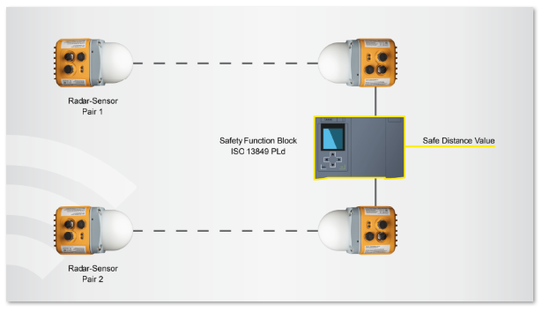Bildquelle: Symeo
Das Funktionsprinzip von LPR-SAFE: Durch den Abgleich zweier Messwerte im Funktionsblock wird ein sicherer Abstandswert ermittelt.

Symeo GmbH
Symeo entwickelt und vermarktet Produkte und Lösungen zur präzisen, berührungslosen und wartungsfreien Positionserfassung, Distanzmessung und Kollisionsvermeidung. Die Produkte von Symeo sind für Anwendungen in einem rauen Umfeld besonders robust konzipiert.
Mit der LPR®-Ortungstechnik bietet Symeo ein für industrielle Applikationen ideal geeignetes, funkbasiertes und echtzeitfähiges Messsystem. Symeo verfügt über langjährige Erfahrung in der Entwicklung kostengünstiger und kundenspezifischer industrieller Lösungen auf Basis von LPR®-Technik.
Das Unternehmen liefert standardisierte Produkte und komplette Lösungen an Systemintegratoren, Erstausstatter (OEMs) und Endkunden weltweit.
Hauptsitz: Symeo GmbH, Prof.-Messerschmitt-Straße 3 a, 85579 Neubiberg, Deutschland
Telefon: +49 89 6607796-0, Fax: +49 89 6607796-190
E-Mail: info@symeo.com, Homepage: www.symeo.com

Presse-Kontakt:
HighTech communications GmbH
Marcus Planckh
Brunhamstraße 21 (Geb. 202 / 2. OG)
81249 München
Deutschland
Tel.: +49 89 500778-22
E-Mail: m.planckh@htcm.de
Homepage: www.htcm.de

